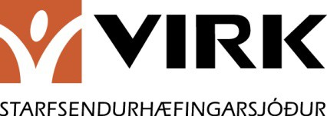

Umsókn um styrk vegna útlagðs kostnaðar vegna sjúkraþjálfunar

Nafn einstaklings | Kennitala
Click or tap here to enter text. | Click or tap here to enter text.
Bankaupplýsingar | Upphæð til endurgreiðslu
Click or tap here to enter text. | Click or tap here to enter text.
Nafn ráðgjafa | Dagsetning
Click or tap here to enter text. | 19.10.2020

Um styrki frá VIRK vegna útlagðs kostnaðar vegna sjúkraþjálfunar gildir eftirfarandi:

- Eingöngu er greiddur hlutur einstaklings í tengslum við skipti sem pöntuð hafa verið af ráðgjafa VIRK hjá sjúkraþjálfara sem skráður er á samning hjá VIRK.
- Einstaklingar þurfa að leggja sjálfir út fyrir sínum hlut í sjúkraþjálfun og skila svo inn umsókn um styrk til ráðgjafa.
- Með umsókninni þarf að fylgja kvittun/reikningur/greiðsluyfirlit frá sjúkraþjálfara þar sem fram kemur dagsetning tíma sem mætt var í og að greiðsla hafi átt sér stað.
- Endurgreiðsla miðast að lágmarki við 5.000 kr. útlagðan kostnað.
- Endurgreiðsla er að hámarki 20.000 kr. á hverju almanaksári.

Umsókninni ásamt fylgigögnum skal skilað til ráðgjafa VIRK

